**Projeto Lumina: Iluminando Caminhos da aprendizagem através da tecnologia.**

José Felix da Silva Junior, Jerônimo Gabriel da Silva

IFPB – Instituto Federal de Educação da Paraíba

**RESUMO**

O presente artigo tem como objetivo analisar a influência de ferramentas educacionais no processo de ensino e aprendizagem, destacando sua importância na formação de alunos que enfrentam dificuldades com falta de engajamento, uma aprendizagem não personalizada e professores sem dados necessários sobre o aprendizado. O cenário mostra a necessidade de integração dos recursos tecnológicos às práticas pedagógicas, visando tornar o ensino mais dinâmico, interativo e eficaz. Para tanto, apresentamos como solução a gamificação, a adaptação através de trilhas de estudos e a análise de dados para o professor.

**Palavra-chave:** Ferramentas educacionais; recursos tecnológicos; Inovação pedagógica.

**ABSTRACT**

This article aims to analyze the influence of educational tools on the teaching and learning process, highlighting their importance in the education of students who face difficulties due to lack of engagement, non-personalized learning, and teachers who lack the necessary data on learning. The scenario shows the need to integrate technological resources into pedagogical practices, aiming to make teaching more dynamic, interactive, and effective. To this end, we present gamification, adaptation through study paths, and data analysis for the teacher as solutions.

**Keyword:** Educational tools; technological resources; Pedagogical innovation.

INTRODUÇÃO

O progresso tecnológico tem causado transformações em várias áreas da sociedade, incluindo a educação. No contexto atual, a incorporação de ferramentas tecnológicas no contexto educacional deixou de ser um simples extra, tornando-se essencial para a preparação de indivíduos aptos a interagir de forma eficiente com um mundo em constante mudança.

De acordo com Otto (2016), a tecnologia vem adquirindo cada vez mais espaço nas salas de aula. Além de um meio de aprendizagem, é utilizada também como forma de interação entre professor e professor, professor e aluno, transformando a escola em ambiente atrativo, interessante a todos. A estrutura na educação vem sendo transformada pelas tecnologias. (Otto, 2016, p. 6).

A problemática apresentada tem relação com o modelo antigo de giz e lousa que muitas vezes desmotiva e deixa os alunos que já estão dentro desse mundo tecnológico e de muitas descobertas a não se engajarem, fazendo com que professores se desmotivem a continuar sem saber qual caminho tomar para trazer de volta a atenção da turma.

Dentro deste cenário, o estudo tem o objetivo de mostrar a importância de ferramentas que engaje e adapte a aprendizagem dos alunos e ainda permita aos professores um acompanhamento da evolução dos discentes. A ferramenta apresentada busca trazer inovação para a sala de aula, buscando envolvimento e motivação para a educação acontecer de maneira eficaz.

O CAMINHO DA TECNOLOGIA NA EDUCAÇÃO

A educação precisa acompanhar as inovações da tecnologia e é cada vez mais evidente a presença constante dessas transformações na sociedade e a cada dia vemos a importância do homem e da tecnologia criando um novo olhar diante do sistema educacional.

As escolas encontram-se em fase de adaptação, onde no Brasil tem, em média, menos de 1 computador para 4 alunos de 15 anos; assim o País é penúltimo em *ranking* de computador por aluno de acordo com o Programa Internacional de Avaliação de Estudantes (PISA), segundo informações da (Agência Brasil, 2020).

Os computadores (*hardware*) estão em constante evolução assim como as ferramentas (*software*) estão cada vez mais funcionais para um melhor suporte no processo de ensino-aprendizagem. Diante desse entendimento, Vieira (2011) destaca alternativas para o uso das TIC(Tecnologia da Informação e Comunicação), destacando a importância de o professor utilizar as TIC para facilitar a transição do conhecimento, pois o mesmo auxilia nesse aprendizado no dia a dia; além disso, ele consegue instruir os alunos a caracterizar seus próprios conhecimentos, reconstruí-los e materializá-los por meio de novas linguagens. Diante desse processo, o aluno é instigado a sua bagagem de conhecimento prático de forma crítica e criativa.

A abordagem construtivista de Piaget (1975) propõe um ensino cooperativo, onde os alunos questionam, dialogam e compartilham aprendizados. A instrução auxilia na introdução de conceitos, enquanto a construção do conhecimento aprofunda a compreensão e a resolução de problemas. Sandholtz (1997) destaca que, se o foco for a memorização, a tecnologia serve para repetição; já quando prioriza a indagação e a criatividade, contribui para comunicação, colaboração e expressão.

Atualmente, os alunos vivem na “era da informação” e provam o quanto interessante é o mundo da tecnologia, celulares, computadores, equipamentos como TV que deixaram de ser apenas uma TV convencional, as escolas precisam estar preparadas para integrar essas ferramentas, ampliando as oportunidades de aprendizado. Como destaca Vandresen (2011, p. 12658):

“Crianças, adolescentes e jovens frequentam os bancos de nossas escolas e universidades. Fazem parte do sistema educacional e constituem a denominada geração multitarefa, ou seja, veem TV, ouvem música, usam notebook, tecla o celular, tudo ao mesmo tempo”.

FALTA DE ENGAJAMENTO COM O MODELO TRADICIONAL

Os fatores que podem estar causando a falta de engajamento incluem:

* Metodologias pouco interativas que não estimulam a curiosidade e a participação ativa.
* Dificuldades de aprendizagem que fazem com que alguns alunos se sintam desmotivados.
* Excesso de estímulos tecnológicos fora da escola, tornando as aulas tradicionais menos atrativas.
* Falta de conexão entre o conteúdo e o cotidiano dos alunos, dificultando a identificação com o que está sendo ensinado.

APRENDIZAGEM NÃO PERSONALIZADA

Em uma sala com 30-40 alunos, é quase impossível para o professor atender ao ritmo individual de cada um. Alunos com dificuldades ficam para trás, e os mais avançados ficam entediados.

O termo “aprendizagem personalizada” refere-se a uma ampla variedade de programas educacionais, experiências de ensino e aprendizagem, abordagens instrucionais e estratégias de apoio acadêmico que visam abordar as diferentes necessidades de aprendizagem, interesses, aspirações ou origens culturais de cada estudante.

Rousseau nos fez avançar isso no século 18, mas a UNESCO reafirma-o hoje: “Para valer a pena, a educação tem que ser pessoal: não podemos aprender algo bem se não tivermos primeiro compreendido sua relevância e como ela pode ser aplicada à nossa situação pessoal (IBE & UNESCO, 2017).

SOBRECARGA DO PROFESSOR

Grande parte do tempo do professor é gasta com tarefas repetitivas, como correção de provas e acompanhamento manual do progresso, diminuindo o tempo para o planejamento pedagógico e atenção individual.

METODOLOGIA

A abordagem metodológica aqui desenvolvida baseia-se na análise de estudos e materiais bibliográficos relacionados ao tema em questão e as contribuições das tecnologias na sala de aula.

Para Gil (2002, p. 17), a pesquisa bibliográfica determina “o procedimento racional e sistemático que tem como objetivo proporcionar respostas aos problemas que são propostos”. Nesse sentido, a pesquisa bibliográfica pode ser considerada como uma busca de informações de todas as bibliografias já existentes.

Quanto à construção dos dados, essa pesquisa nos repositórios digitais do Google Acadêmico, na Scientific Electronic Library Online (SciELO), portais de informações oficiais (Governo) e bibliotecas digitais, além dos portais dos periódicos *online*.

PROJETO LUMINA - PROTÓTIPO

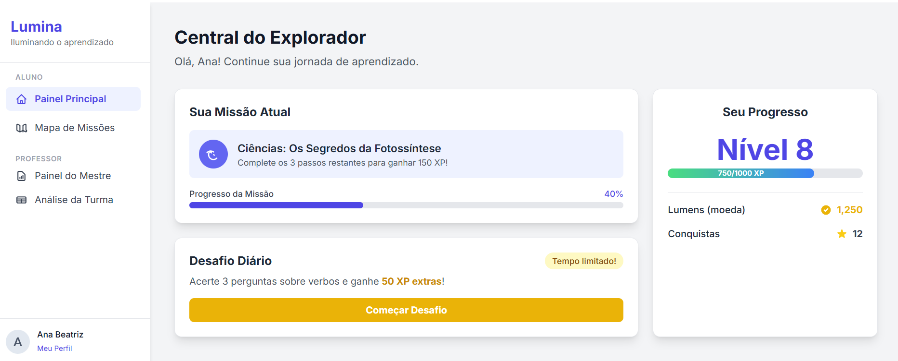

Figura 1 – Dashboard

Parte 1: Protótipo da Experiência do Aluno (Módulo "LUMINA Missões")

O foco aqui é no engajamento, gamificação e clareza do caminho de aprendizado.

Tela 1: Painel Principal ("Central do Explorador")

Esta é a primeira tela que o aluno vê após o login.

* Componentes Principais:
  1. Saudação Personalizada: Um grande "Olá, [Nome do Aluno]!" no topo.
  2. Missão Atual em Destaque: Um card grande e visual mostrando a missão em que o aluno está trabalhando no momento (ex: "Missão: Os Segredos da Fotossíntese"). Inclui uma barra de progresso da missão.
  3. Resumo do Progresso (Gamificação):
     + Nível atual e barra de XP (Pontos de Experiência).
     + Saldo de "Lumens" (a moeda do sistema).
     + Número de medalhas/conquistas.
  4. Desafio Diário: Um pequeno card com um desafio rápido para incentivar o uso diário (ex: "Acerte 3 perguntas sobre verbos e ganhe 50 XP!").
  5. Menu de Navegação Principal: Ícones claros para "Missões", "Matérias", "Meu Perfil" e "Laboratório".

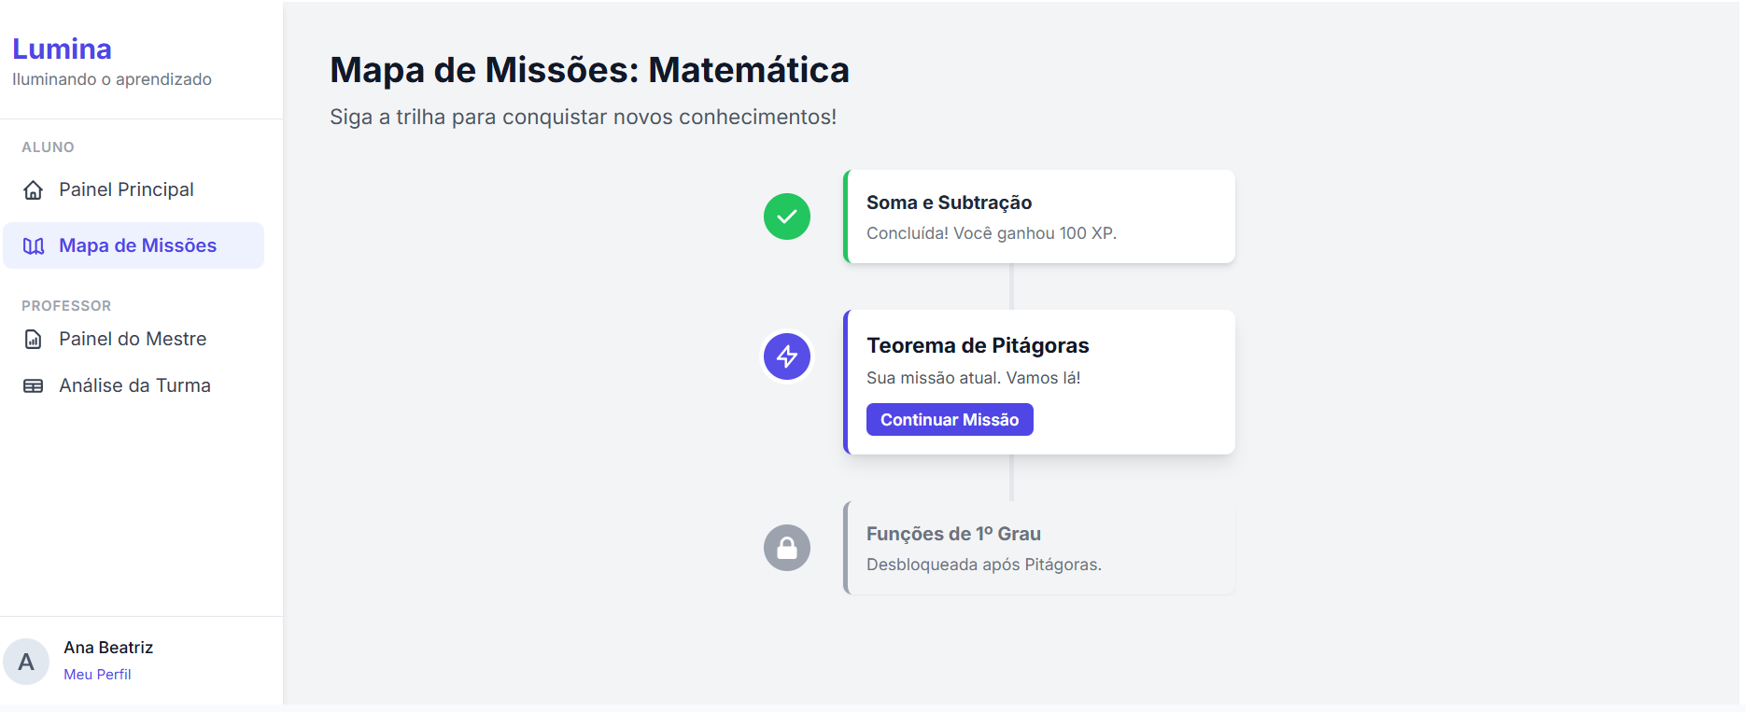

Figura 2 – Mapa de Missões

**Tela 2: Mapa de Missões (por Matéria)**

O coração da jornada de aprendizado.

* **Componentes Principais:**
  1. **Seleção de Matéria:** Abas ou um menu suspenso no topo para alternar entre "Matemática", "Ciências", "História", etc.
  2. **Trilha de Aprendizagem Visual:** Em vez de uma lista, a tela mostra um caminho visual, como um mapa de um jogo.
     + **Missões Concluídas:** Marcadas em verde ou com um ícone de "check".
     + **Missão Atual:** Destacada, talvez pulsando levemente.
     + **Próximas Missões:** Visíveis, mas com cores mais foscas ou um ícone de cadeado se houver pré-requisitos.
  3. **Ramificações:** O mapa pode ter caminhos alternativos para "Missões de Reforço" (se o sistema detectar dificuldade) ou "Missões de Desafio" (para alunos avançados).

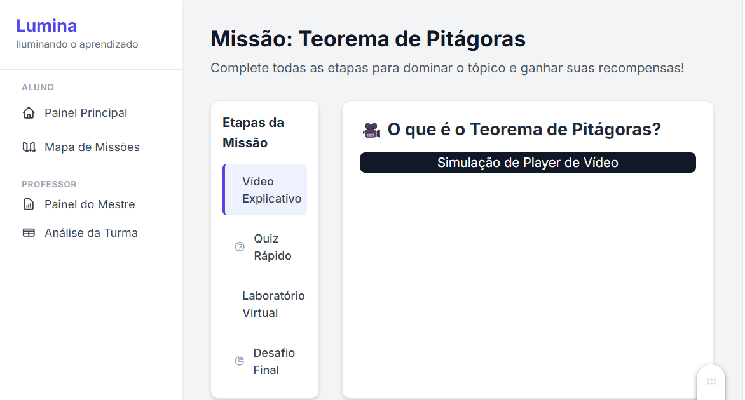

Figura 3 – Tela de uma missão

Tela 3: Tela de uma Missão

Onde o aprendizado de fato acontece.

* Componentes Principais:
  1. Título e Objetivo da Missão: Claros no topo da tela.
  2. Lista de Etapas: Uma lista vertical mostrando os passos para completar a missão.
     + Ex: [🎥 Vídeo: O que é o Teorema de Pitágoras?]
     + Ex: [✅ Quiz Rápido: Identificando a Hipotenusa]
     + Ex: [🔬 Laboratório: Teste o Teorema na Prática]
     + Ex: [🏆 Desafio Final: Resolva 5 problemas]
  3. Área de Conteúdo: O espaço principal da tela onde o vídeo, o quiz ou a simulação do laboratório é carregado.
  4. Botão de Ação: Um botão claro como "Próxima Etapa" ou "Finalizar Missão".

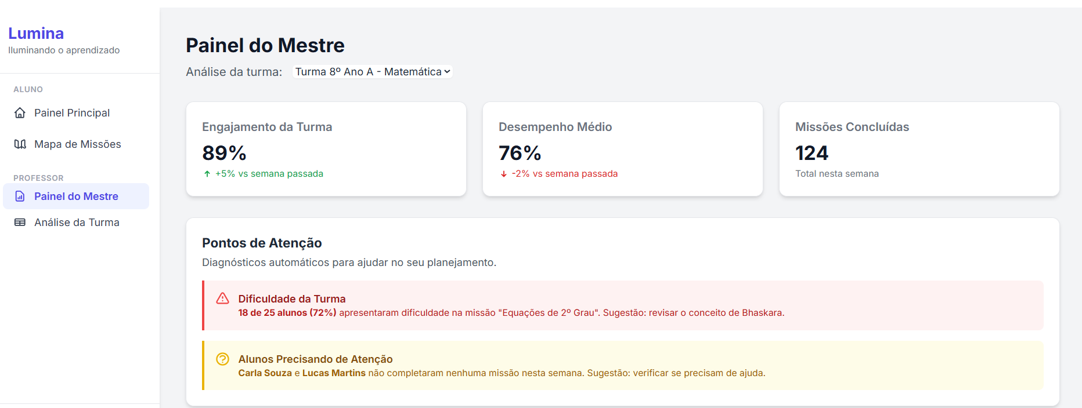

Figura 4 – Painel do Professor

Protótipo da Experiência do Professor (Módulo "Painel do Mestre")

O foco aqui é na clareza dos dados, eficiência e ferramentas para ação. O design é mais sóbrio, focado em dashboards e gráficos.

Tela 1: Dashboard Geral das Turmas

A visão macro do professor.

* Componentes Principais:
  1. Seleção de Turma/Matéria: Um menu suspenso proeminente para filtrar os dados (ex: "Turma: 8º Ano A", "Matéria: Matemática").
  2. Cards de Resumo (KPIs):
     + Engajamento da Turma: Percentual de alunos ativos na última semana.
     + Desempenho Médio: Nota ou percentual de acerto médio da turma.
     + Missões em Andamento: Quais missões a maioria dos alunos está fazendo.
  3. Alerta: "Pontos de Atenção": A parte mais importante. Uma lista gerada por IA que destaca os maiores desafios da turma.
     + Ex: "⚠️ Fração: 15 de 28 alunos apresentaram dificuldade na missão 'Soma de Frações'."
     + Ex: "📈 Destaque: João Silva completou 3 missões de desafio esta semana."
  4. Feed de Atividades Recentes: Uma linha do tempo com as últimas conquistas e alertas da turma.

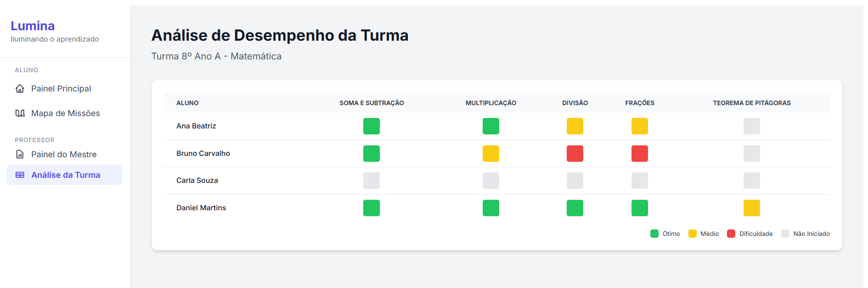

Figura 5 – Análise de Desempenho

Análise de Desempenho por Tópico

A ferramenta para diagnósticos profundos.

* Componentes Principais:
  1. Matriz de Desempenho (Heatmap):
     + Linhas: Nomes dos alunos.
     + Colunas: Tópicos ou missões principais do currículo.
     + Células: Coloridas de acordo com o desempenho de cada aluno em cada tópico (Verde = ótimo, Amarelo = na média, Vermelho = dificuldade).
  2. Filtros: Permite filtrar por período ou por status (ex: "Mostrar apenas alunos com dificuldade").
  3. Interatividade: Clicar em uma célula vermelha pode abrir um pop-up com detalhes, como "Ana errou 3 das 5 perguntas no quiz sobre 'Regra de Três'". Clicar no nome de um aluno leva à tela de perfil individual.

CONSIDERAÇÕES FINAIS

O Projeto Lumina é uma plataforma de educação adaptativa e integrada, projetada para funcionar em computadores e dispositivos móveis, com foco no Ensino Fundamental II e Médio. A plataforma se baseia em três pilares:

Gamificação: Utilizar elementos de jogos (pontos, medalhas, rankings, missões) para tornar o aprendizado mais divertido e engajador.

Personalização (Aprendizagem Adaptativa): Usar algoritmos para identificar as forças e fraquezas de cada aluno, criando uma trilha de estudos única que reforça onde há dificuldade e avança onde há domínio.

Análise de Dados para o Professor: Oferecer ao professor um painel de controle com diagnósticos precisos da turma e de cada aluno, otimizando seu tempo e permitindo intervenções pedagógicas mais eficazes.

REFERÊNCIAS

OTTO, Patrícia Aparecida. *A importância do uso das tecnologias nas salas de aula nas séries iniciais do Ensino Fundamental I*. 2016. Trabalho de Conclusão de Curso (Graduação em Pedagogia) – Universidade Federal de Santa Catarina, Florianópolis, 2016.

AGÊNCIA BRASIL. *Brasil tem em média menos de 1 computador para 4 alunos de 15 anos*. 29 de setembro de 2020. Por Mariana Tokarnia. Rio de Janeiro Disponível em:https://agenciabrasil.ebc.com.br/educacao/noticia/2020-09/brasil-tem-em-media-menos-de-1-computador-para-4-alunos-de-15-anos.

OIE&UNESCO. 2017. *Aprendizagem personalizada: Ferramentas de capacitação para o desenvolvimento de currículo.*UNESCO. Genebra.

UNESCO. 2008. Educação inclusiva: o caminho do futuro. 48ª sessão da Conferência Internacional sobre Educação (ICE). Genebra. Disponível em <http://www.ibe.unesco.org/fileadmin/user_upload/Policy_Dialogue/48th_ICE/General_Presentation-48CIE-4__Spanish_.pdf>